Fondant aux pommes délicieux
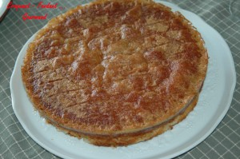 Pour 8 Croquants-Gourmands
La pâte
- 150 g de farine
- 100 g de sucre (vanillé maison pour moi)
- 2 œufs
- 100 g de lait
- 3 càs d'huile de tournesol
- 2 càc de levure chimique
- 1 pincée de sel
Les pommes :
- 3 pommes
- 20 g de beurre
- 3 càs de cassonade
La garniture :
- 80 g de beurre
- 1 œuf
- 3 càs de cassonade
1 moule à manqué de 24 cm de diamètre
Préchauffage du four à 180°C (chaleur tournante)
Les pommes :
Peler et épépiner les pommes.
Les couper en grosses lamelles : J'ai fait 12 parts dans chaque pomme.
Faire fondre légèrement le beurre dans une poêle et y disposer les quartiers de pommes.
Saupoudrer de cassonade.
Retourner délicatement les lamelles de pommes au bout de quelques minutes et les retirer lorsqu'elles sont légèrement caramélisées.
Laisser refroidir.
La pâte :
Fouetter les œufs, le sucre et une pincée de sel jusqu'à ce que le mélange soit bien mousseux.
Incorporer le lait, l'huile la levure et la farine et le caramel de cuisson des pommes (s'il en reste au fond de la poêle).
Fouetter pour obtenir une préparation bien lisse.
Verser la moitié de la pâte dans le moule.
Disposer les quartiers de pommes.
Recouvrir du reste de pâte.
Enfourner pendant 20 minutes.
La garniture :
Faire fondre le beurre à feu doux ou au micro-ondes.
Fouetter l'œuf avec la cassonade et incorporer le beurre fondu.
Sortir le gâteau du four.
Baisser le four à 170°C (chaleur tournante).
Verser le mélange précédent sur le gâteau.
Remettre au four pendant encore 20 minutes.
Laisser refroidir avant de démouler délicatement.

